GPSBabel版『聞き書きマップ』の要検討点（４）
ArcGIS Explorer 2500で、ときにより背景地図が出なくなる問題（メモ）
2013/08/05
原田

１．2013/08/05現在、↓これにより解決した模様。
(1) ArcGIS Resourcesで、↓以下の記事を発見した。
http://forums.arcgis.com/threads/85567-ArcGIS-Connection-has-stopped-working

(2) これに従い、原田のノートPC（Windows7）で、以下の設定だったものを、
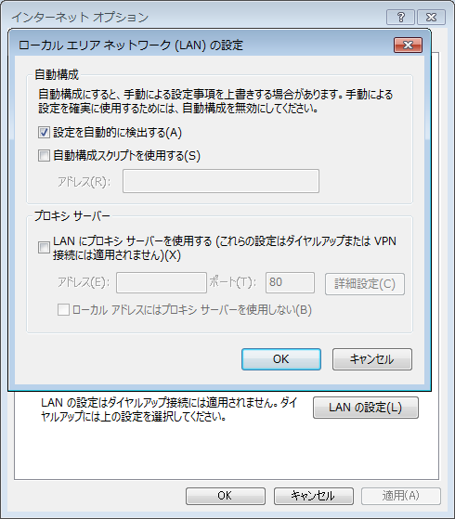

(3) 以下のように直した。
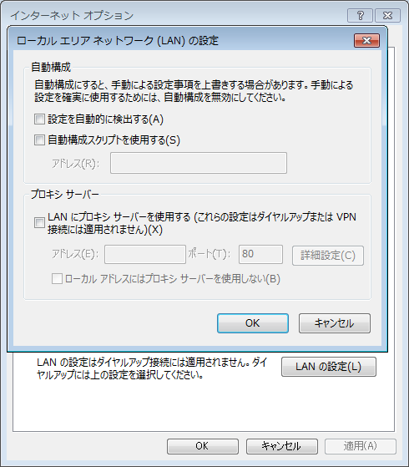

これにより、2013/08/05現在では、安定して背景地図が表示されている。

